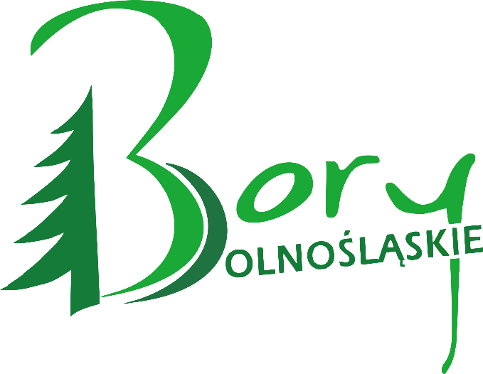

_ _

Załącznik nr 35 b wykazu załączników do wniosku o przyznanie pomocy

Fiszka Projektowa dla Przedsięwzięcia : P.1.1 Zwiększenie potencjału turystycznego regionu dzięki rozwojowi lokalnej przedsiębiorczości

Tytuł operacji/projektu : ………….……………………………………………………..……………….………………………………………………..

Nazwa Wnioskodawcy: …………………………………………………………………………………………………………………………………..

Nr identyfikacyjny Wnioskodawcy (producenta rolnego) ……………………………………………
Instrukcja:
- Niniejszy dokument ma charakter pomocniczy i stanowi wyłącznie rozwinięcie informacji zawartych we Wniosku o Przyznanie Pomocy (WoPP) oraz załącznikach.
- W każdym polu Uzasadnienie, należy wskazać odpowiedni punkt WoPP oraz (jeśli dotyczy) załącznik, w którym wnioskodawca wcześniej odniósł się do kryterium punktowego.
- W przypadku pojawienia się rozbieżności lub braku informacji we Wniosku i/lub załączniku, oceniający przyzna punkty w oparciu o WoPP jako dokument nadrzędny.
- Uzasadnienie powinno być zwięzłe, konkretne, w sposób przejrzysty odnosić się do kryterium. Opisy niezwiązane z zakresem operacji lub informacje ogólne, w tym ograniczenie się do krótkiej deklaracji spełnienia wymogów kryterium nie zostaną uznane przez oceniających.
- Kryteria punktowe niewyliczone w Fiszce będą weryfikowane w oparciu o inne dokumenty i nie wymagają dodatkowych uzasadnień.

Lp | Treść kryterium | Spełnienie kryterium |  |  | Uzasadnienie | Wskazanie punktu  w WoPP
Lp | Treść kryterium | Zakres |  | Należne  punkty
1. | Wnioskodawca w dniu złożenia wniosku jest osobą z grupy w niekorzystnej sytuacji określoną w LSR |  | Operacja zakłada podjęcie działalności gospodarczej, przez osoby należące do grupy w niekorzystnej sytuacji zgodnie z zapisami w LSR LGD BD | 2 pkt
1. |  |  | Operacja zakłada podjęcie działalności gospodarczej, przez osoby nie należące do grupy w niekorzystnej sytuacji zgodnie z zapisami w LSR LGD BD | 0 pkt
2. | Wpływ operacji na ochronę środowiska i na przeciwdziałanie zmianom klimatu |  | Przewidziano zastosowanie rozwiązań sprzyjających ochronie środowiska  i klimatu | 2 pkt
2. |  |  | Operacja, która nie ma wpływu na stan i poziom ochrony środowiska i klimat | 0 pkt

3. | Innowacyjność operacji | Działanie posiada charakter innowacyjny | 2 pkt
3. | Innowacyjność operacji | Działanie nie posiada charakteru innowacyjnego | 0 pkt
4. | Czas realizacji operacji | Od 0 do 12 miesięcy | 2 pkt
4. | Czas realizacji operacji | Powyżej 12 miesięcy  do 18 miesięcy | 1 pkt
4. | Czas realizacji operacji | Powyżej 18 miesięcy | 0 pkt
5. | Wysokość wnioskowanej pomocy | Wnioskodawca ubiega się o dofinansowanie w wysokości do 150 tys. zł | 2 pkt
5. | Wysokość wnioskowanej pomocy | Wnioskodawca ubiega się o dofinansowanie w wysokości powyżej 150 tys. do 200 tys. zł | 1pkt
5. | Wysokość wnioskowanej pomocy | Wnioskodawca ubiega się o dofinansowanie w wysokości powyżej  200 tys. zł | 0 pkt

6. | Promocja obszaru działania LGD BD | Promowanie za pomocą 3 narzędzi i więcej | 3 pkt
6. | Promocja obszaru działania LGD BD | Promowanie za pomocą 2 narzędzi | 2 pkt
6. | Promocja obszaru działania LGD BD | Promowanie za pomocą 1 narzędzia | 1 pkt
6. | Promocja obszaru działania LGD BD | Brak promocji | 0 pkt
7. | Lokalizacja siedziby firmy: | Wnioskodawca posiada siedzibę lub miejsce prowadzenia działalności gospodarczej na obszarze LGD powyżej 548 dni przed rozpoczęciem naboru wniosków | 4 pkt
7. | Lokalizacja siedziby firmy: | Wnioskodawca posiada siedzibę lub  miejsce  prowadzenia działalności gospodarczej na obszarze LGD w przedziale więcej niż 365 i nie więcej niż 548 dni przed rozpoczęciem naboru wniosków | 2 pkt

Maksymalna liczba punktów, którą można uzyskać: 17 pkt.
Warunkiem wybrania operacji do dofinansowania jest uzyskanie minimum 7 pkt.

